개발 완료 보고서

제출일 : 2024년 05월 10일

개발 완료 보고서

참여인원 |  | 이준호
개발 프로젝트 소개

프로젝트 명 |  | 정보를 “또 디비자” 프로그램(AGAIN DBZA)
활동 일시 | 2024.05.07 ~ 2024.05.10 | 장소 | 광주인력개발원  공학 1관 드론융합실
주요 주제 |  | 각종 범죄에 관한 데이터를 통해 조회 및 비교하는 프로그램
개발 목적 |  | - CSV파일을 가공 후 DB에 보관, 호출하여 내용을 출력하는 능력을 기른다.  - DB를 VS코드에 연동한 데이터를 바탕으로 C++을 이용한 프로그램 개발.
개발 환경 |  | Ubuntu 16.04 Linux os / Visual Studio Code 1.88.1 / g++ 13.2.0 / gnu++17

일  정  표 | 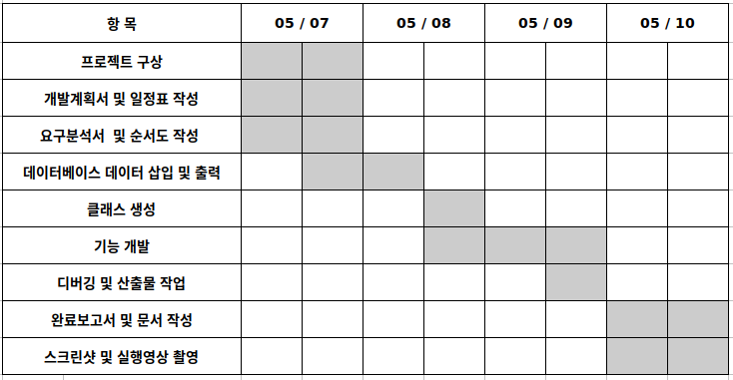
요  구  분  석  서 | 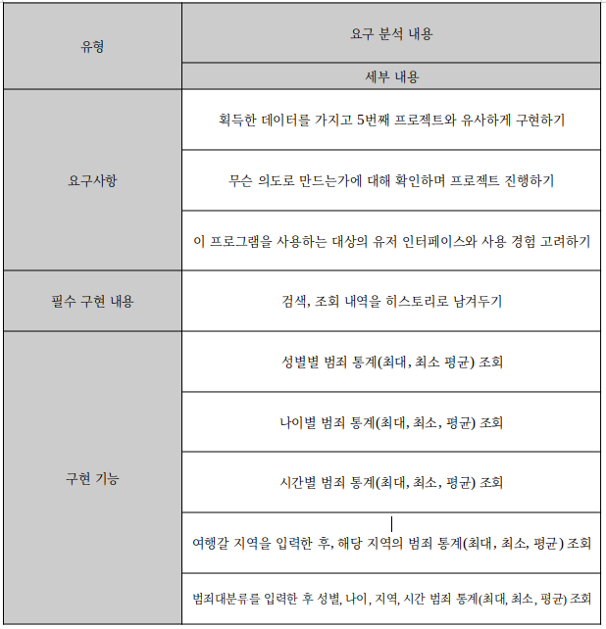
다  이  어  그  램 | 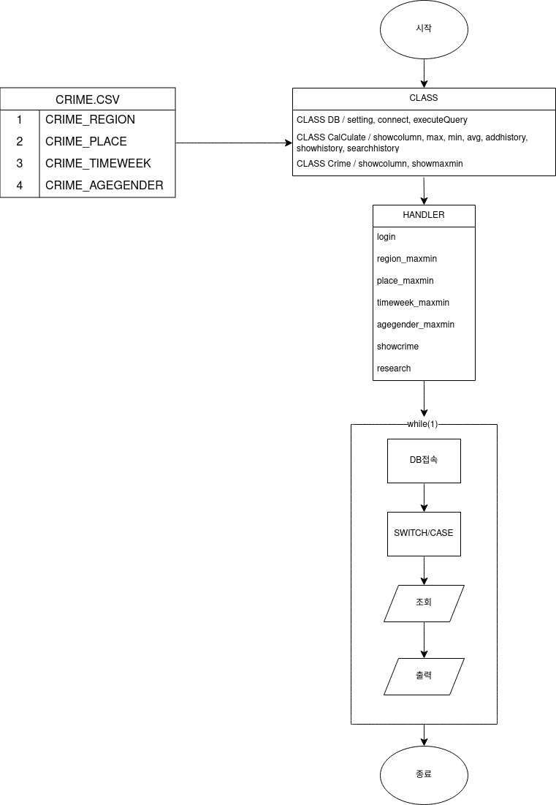

코  드  설  명  코  드  설  명  코  드  설  명 | class DB  - db에 관련된 멤버 변수와 멤버 함수가 속해있는 class.
코  드  설  명  코  드  설  명  코  드  설  명 | string DB_ID  string DB_PW  - DB 접속 아이디와 비밀번호에 대한 멤버 변수.
코  드  설  명  코  드  설  명  코  드  설  명 | sql::Connection* CONN  - DB 연결.
코  드  설  명  코  드  설  명  코  드  설  명 | void setting(string& id, string& pw)  - DB 아이디 비밀번호 설정.
코  드  설  명  코  드  설  명  코  드  설  명 | void connect()  - DB와 연결.
코  드  설  명  코  드  설  명  코  드  설  명 | sql::ResultSet* executeQuery(const string& query)  - 쿼리문을 입력받아 res를 리턴.
코  드  설  명  코  드  설  명  코  드  설  명 | class CalCulate  - 계산과 관련된 멤버 함수가 속해있는 class.
코  드  설  명  코  드  설  명  코  드  설  명 | void showColumn(const string& table)  - 매개변수로 받는 테이블의 칼럼들을 보여준다.
코  드  설  명  코  드  설  명  코  드  설  명 | void max(const string& object, const string& tabble, const string& list)  - 매개변수로 해당 테이블, 검색하고 싶은 칼럼, 조건문에 사용할 칼럼을 받은 후 멤버 함수 내에서 쿼리문을 형성한다.  - 그 쿼리문을 입력하고 원하는 결과(최대 값)를 출력한다.
코  드  설  명  코  드  설  명  코  드  설  명 | void min(const string& object, const string& table, const string& list)  - 매개변수로 해당 테이블, 검색하고 싶은 칼럼, 조건문에 사용할 칼럼을 받은 후 멤버 함수 내에서 쿼리문을 형성한다.  - 그 쿼리문을 입력하고 원하는 결과(최소 값)를 출력한다.
코  드  설  명  코  드  설  명  코  드  설  명 | void avg(const string& object, const string& table)  - 매개변수로 해당 테이블과 검색하고 싶은 칼럼을 받은 후, 멤버 함수 내에서 쿼리문을 형성한다.  - 그 쿼리문을 입력하고 원하는 결과(평균 값)를 출력한다.
코  드  설  명  코  드  설  명  코  드  설  명 | void addHistory(string title, string object, string table, string list)  - 검색 히스토리를 추가하는 멤버함수.  - 매개변수로 검색을 한 타이틀명, 검색하고 싶은 칼럼, 해당 테이블, 조건문에 사용할 칼럼을 받는다.  - 검색에서 사용한 내용들을 추가하기 전, 추가 항목이 30개를 넘었을 경우 검색 내용을 전체 초기화시킨다.  - 검색을 한 날짜와 시간을 쿼리문을 통해 받아온다.  - 검색한 날짜 및 시간, 사용된 쿼리문, 검색에 대한 요약(검색 기록)을 DB에 형성된 ‘HISTORY’ 테이블에 쿼리문을 통하여 추가한다.
코  드  설  명  코  드  설  명  코  드  설  명 | void showHistory()  - 히스토리 내역을 보여주는 멤버함수.  - ‘History’ 테이블에는 날짜 및 시간, 검색에 사용된 3가지 쿼리문, 검색에 대한 요약(검색 기록)의 칼럼이 형성되어 있지만, 3가지 쿼리문을 제외한 날짜 및 시간, 검색에 대한 요약(검색 기록)만을 결과로 보여준다.
코  드  설  명  코  드  설  명  코  드  설  명 | void searchHistory()  - 내역에 대한 원하는 순서를 입력을 받고, 그 순서에 대한 검색내역을 재검색하여 결과 값(최대 값, 최소 값, 평균 값)으로 보여준다.
코  드  설  명  코  드  설  명  코  드  설  명 | class Crime  : 특정 범죄의 통계를 조회하기 위해 멤버함수가 속해있는 class.
코  드  설  명  코  드  설  명  코  드  설  명 | void showColumn()  : ‘범죄중분류’ 칼럼이 기본키로 설정되어 있는‘CRIME_TIME_WEEK’ 테이블을 이용하여 ‘범죄중분류’ 칼럼을 쿼리문을 통하여 나열한다.
코  드  설  명  코  드  설  명  코  드  설  명 | void showMaxmin(const string& crime, const string& table, int count)  : 매개변수로 검색하고 싶은 ‘범죄중분류’에 대한 범죄, 해당 테이블, 해당 테이블의 ‘범죄중분류’의 칼럼 수를 받는다.  : 각 테이블마다 ‘범죄중분류’에 대한 칼럼 수가 다르기 때문에 매개변수로 받아준다.  : 처음 출력되는 결과 값을 max와 min에 넣어준 후 for문을 통해 범죄에 대한 모든 횟수를 비교하여 최대 값과 최소 값을 출력한다.
코  드  설  명  코  드  설  명  코  드  설  명 | class Handler  : 위 클래스를 이용한 handler.
코  드  설  명  코  드  설  명  코  드  설  명 | void login(string id, string pw)  - 매개변수로 DB 아이디와 비밀번호를 받은 후, setting 멤버 함수와 connect 멤버 함수를 통해 DB 접속한다.
코  드  설  명  코  드  설  명  코  드  설  명 | void Region_MaxMin()  - 원하는 지역을 입력 받는다.  - 입력 받은 지역의 각 범죄별 최대 값, 최소 값, 평균 값을 출력한다.  - 검색한 내용들과 검색에 사용된 쿼리문을 addHistory 멤버 함수를 통해 ‘HISTORY’테이블에 추가한다.
코  드  설  명  코  드  설  명  코  드  설  명 | void Place_MaxMin()  - 원하는 장소를 입력 받는다.  - 입력 받은 장소의 각 범죄별 최대 값, 최소 값, 평균 값을 출력한다.  - 검색한 내용들과 검색에 사용된 쿼리문을 addHistory 멤버 함수를 통해 ‘HISTORY’테이블에 추가한다.
코  드  설  명  코  드  설  명  코  드  설  명 | void TimeWeek_MaxMin()  - 원하는 시간 및 날짜를 입력 받는다.  - 입력 받은 시간 및 날짜의 각 범죄별 최대 값, 최소 값, 평균 값을 출력한다.  - 검색한 내용들과 검색에 사용된 쿼리문을 addHistory 멤버 함수를 통해 ‘HISTORY’테이블에 추가한다.
코  드  설  명  코  드  설  명  코  드  설  명 | void AgeGender_MaxMin()  - 원하는 나이 및 성별을 입력 받는다.  - 입력 받은 나이 및 성별의 각 범죄별 최대 값, 최소 값, 평균 값을 출력한다.  - 검색한 내용들과 검색에 사용된 쿼리문을 addHistory 멤버 함수를 통해 ‘HISTORY’테이블에 추가한다.
코  드  설  명  코  드  설  명  코  드  설  명 | void ShowCrime()  - 특정 범죄의 통계를 조회하는 핸들러 멤버 함수.  - 입력 받은 범죄의 모든 테이블을 통해 최대 값, 최소 값을 출력한다.
코  드  설  명  코  드  설  명  코  드  설  명 | void Research()  - 히스토리 내역을 출력하고 원하는 검색 내역을 선택하여 재검색을 할 수 있는 핸들러 멤버 함수.
코  드  설  명  코  드  설  명  코  드  설  명 | While(1) {  switch(choice) {}  }  : 스위치문을 통해 핸들러 멤버 함수를 선택하게 한다.  : while문을 통해 계속해서 사용할 수 있게 하고 case 7을 이용하여 while문을 빠져 나갈 수 있게끔 한다.

후  기 | DB와 VSCode(C++)를 이용한 개인 프로젝트  "또디비자"를 마무리 하였습니다.  개인 프로젝트를 진행하면서, 저번 "디비자" 팀 프로젝트 때 역할을 분담하느라 맡지 못했던 부분까지 수행할 수 있게 되었습니다.  그로 인해 데이터를 보는 시각과 낯설게만 느껴졌던 DB에 익숙해질 수 있었고, DB와 VS코드 연동에 대해 한층 더 성장할 수 있게 되었습니다.  또한 여러 추가 기능들을 설정하였고, 무엇보다 필수 구현 기능인 히스토리를 설정할 때 '내가 아닌 다른 사람이 어떻게 하면 편리하게 사용할 수 있을까'에 대해 고민하게 되었고, 로직을 구현 후 직접 동기들에게 체험하게 함으로써 보다 편리한 히스토리 기능을 구현할 수 있게 되었습니다.

